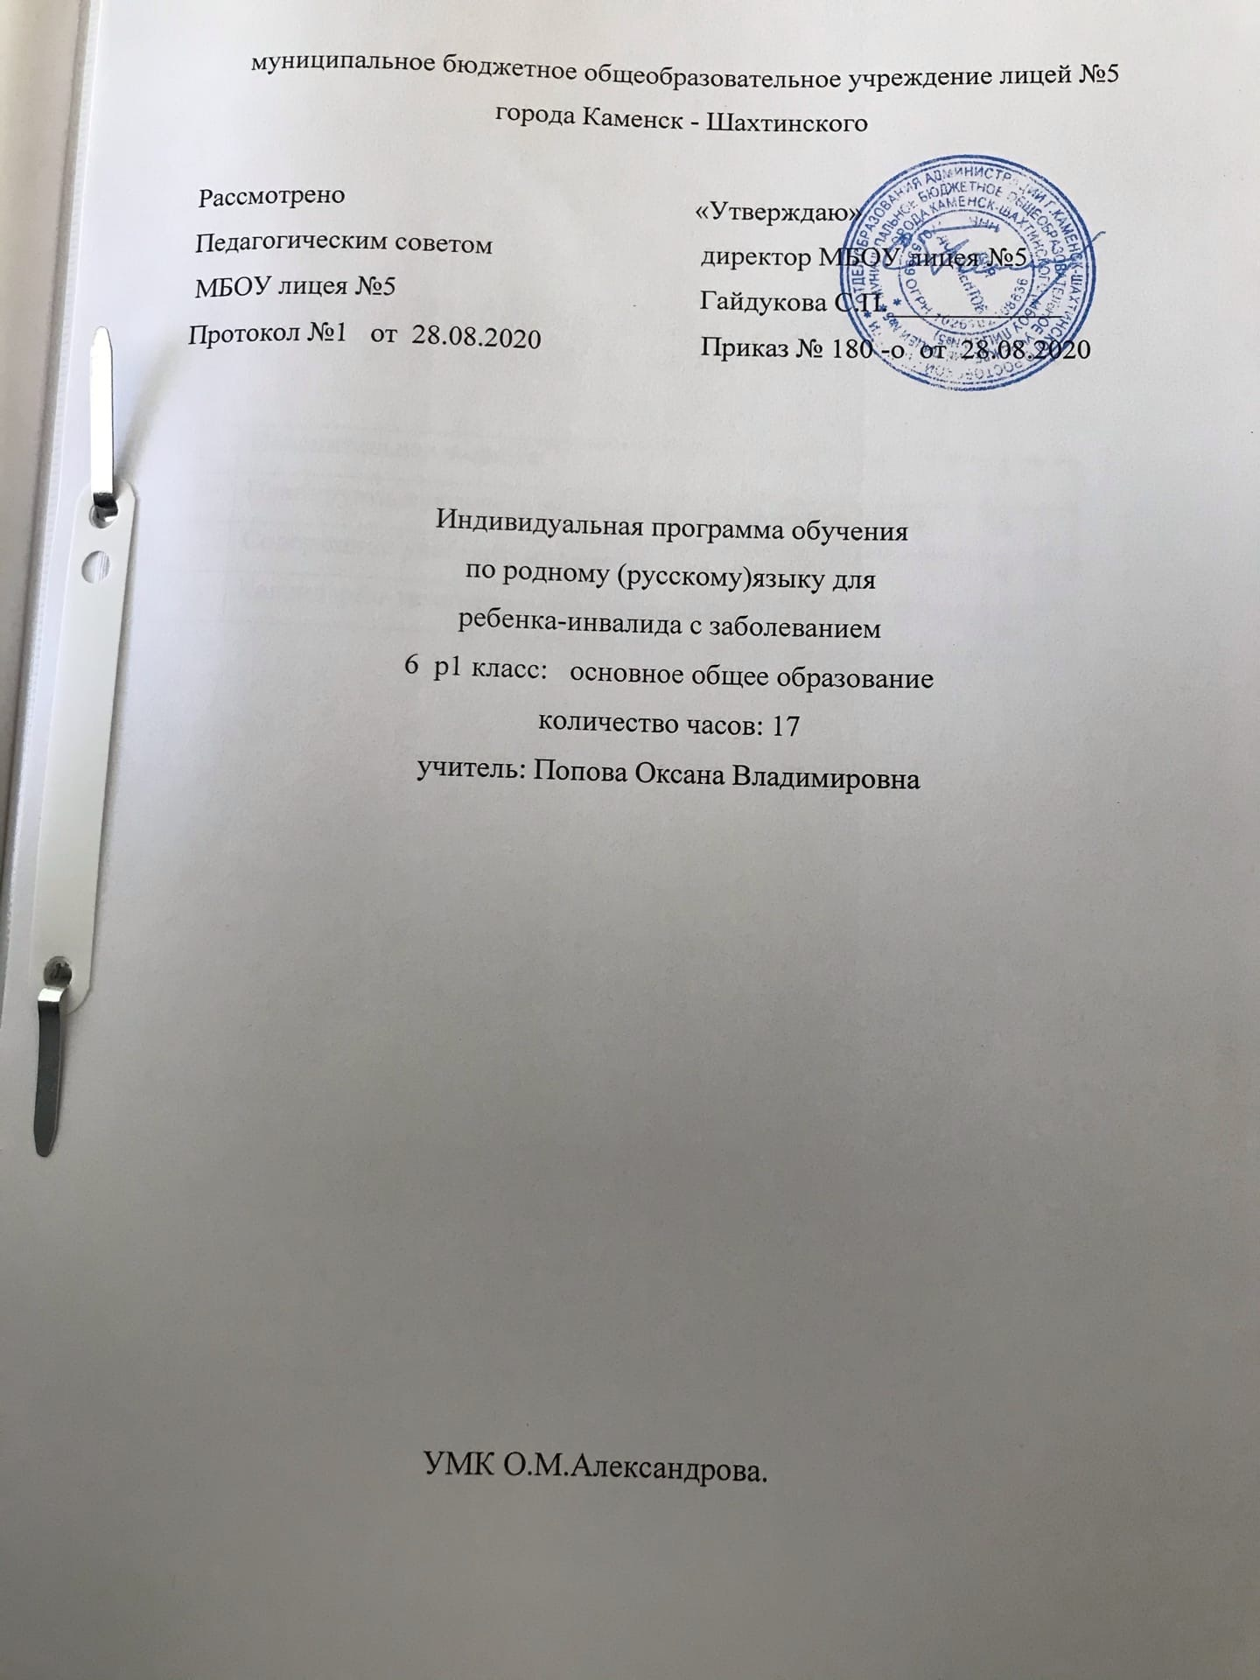

Оглавление.

1 | Пояснительная записка. | 3
2 | Планируемые результаты освоения учебного предмета. | 6
3 | Содержание учебного предмета. | 9
4 | Календарно-тематическое планирование. | 12

1.Раздел. Пояснительная записка.
Рабочая программа по родному( русскому) языку для 6 класса основной общеобразовательной школы составлена и реализуется на основе следующих документов:
1.ФЗ № 273 «Об образовании в Российской Федерации» .
2.Закон РО № 26-ЗС «Об образовании в РО».
3.Федеральный государственный образовательный стандарт основного общего образования.
4.Примерная программа по учебному предмету « Родной (русский) язык» для образовательных организаций, реализующих программы основного общего образования (5–9 классы : учеб. пособие для общеобразоват. организаций / О. М. Александрова, Ю. Н. Гостева, И. Н. Добротина ; под ред. О. М. Александровой. – М. : Просвещение, 2020. )
5.Основная образовательная программа основного общего образования МБОУ лицея № 5.
6.Положение о рабочей программе учителя МБОУ лицей № 5.
7.Учебный план МБОУ лицея №5 на 2020-2021 учебный год.
8.«Санитарно-эпидемиологические требования к условиям организации обучения в общеобразовательных учреждениях» -СанПиН 2.4.2821-10.
9.Рекомендации по карте ИПРа.
Общая характеристика программы.
Индивидуальная программа для ребенка-инвалида направлена на преодоление ограничений жизнедеятельности: развитие способности к общению, к ориентации к обучению. Программа не отличается от программы для всех учащихся класса, так как нарушений познавательной сферы у обучающегося нет. Обучение ведется по общеобразовательной программе.
Развитие всех сторон устной речи является основной предпосылкой к успешному усвоению школьной программы. Развитие речи учащихся является важным аспектом коррекционно-восстановительной работы, проводимой на уроках русского языка. На уроках большое внимание уделять устному опросу учащихся. Виды его различные: ответ по плану, по опорным примерам, рассказ от лица героя произведения, развернутая оценка ответа одноклассника.
Психологическое состояние ребенка в конкретный момент может стать причиной варьирования методов, приемов и структуры занятия.
Программа составлена с учетом состояния здоровья ребенка, больного ДЦП ,и реализуется в следующих формах и видах образовательной деятельности: использование уровневой дифференциации при составлении заданий, индивидуальная, групповая и парная работа, проблемное обучение, игровые формы, использование преимущественно устной формы опроса для создания комфортной ситуации на уроке, самопроверка и приемов рефлексии.
Цели учебного предмета.
Программа учебного предмета «Родной (русский) язык» разработана для функционирующих в субъектах Российской Федерации образовательных организаций, реализующих наряду с обязательным курсом русского языка‚ изучение русского языка как родного языка обучающихся. Содержание программы ориентировано на сопровождение и поддержку основного курса русского языка, обязательного для изучения во всех школах Российской Федерации, и направлено на достижение результатов освоения основной образовательной программы основного общего образования по русскому языку, заданных соответствующим федеральным государственным образовательным стандартом. В то же время цели курса русского языка в рамках образовательной области «Родной язык и родная литература» имеют свою специфику, обусловленную дополнительным, по сути дела, характером курса, а также особенностями функционирования русского языка в разных регионах Российской Федерации.
В соответствии с этим в курсе русского родного языка актуализируются следующие цели:
воспитание гражданина и патриота; формирование познавательного интереса, любви, уважительного отношения к русскому языку, а через него – к родной культуре; воспитание ответственного отношения к сохранению и развитию родного языка ;воспитание уважительного отношения к культурам и языкам народов России;
обогащение словарного запаса и грамматического строя речи учащихся; развитие готовности и способности к речевому взаимодействию и взаимопониманию, потребности к речевому самосовершенствованию;
углубление и при необходимости расширение знаний о таких явлениях и категориях современного русского литературного языка, которые обеспечивают его нормативное, уместное, этичное использование в различных сферах и ситуациях общения; о национальной специфике русского языка и языковых единицах, прежде всего о лексике и фразеологии с национально-культурной семантикой
совершенствование умений опознавать, анализировать, классифицировать языковые факты;
воспитание самостоятельности в приобретении знаний.
Важнейшими задачами курса являются приобщение обучающихся к фактам русской языковой истории в связи с историей русского народа, формирование преставлений школьников о сходстве и различиях русского и других языков в контексте богатства и своеобразия языков, национальных традиций и культур народов России и мира; расширение представлений о русской языковой картине мира, о национальном языке как базе общезначимых нравственно-интеллектуальных ценностей, поведенческих стереотипов и т.п., что способствует воспитанию патриотического чувства, гражданственности, национального самосознания и уважения к языкам и культурам других народов нашей страны и мира.
Место предмета «Родной (русский) язык» в учебном плане.
На изучение курса отводится17.5 ч, с расчетом – 0,5 часа в неделю. Рабочая программа по «Родному (русскому) языку» составлена в соответствии с учебным планом МБОУ лицея №5. Календарный план-график для учащихся 6 классов МБОУ лицея №5 на 2020-2021 учебный год предполагает реализацию курса в 6р1 классе в течение 35 недель по 0.5ч. Итого 17 ч.
Содержание программы реализуется полностью за счет уплотнения тем:
Публицистический стиль. Устное выступление. С 1 ч. на 0.5ч.
Ценностные ориентиры содержания учебного предмета.
Изучение русского языка и владение им – могучее средство приобщения к духовному богатству русской культуры и литературы, основной канал социализации личности, приобщения её к культурно-историческому опыту человечества.
Родной язык, выполняя свои базовые функции общения и выражения мысли, обеспечивает межличностное и социальное взаимодействие людей, участвует в формировании сознания, самосознания и мировоззрения личности, является важнейшим средством хранения и передачи информации, культурных традиций и истории народа, говорящего на нём. Высокий уровень владения родным языком определяет способность аналитически мыслить, успешность в овладении способами интеллектуальной деятельности, умениями убедительно выражать свои мысли и точно понимать мысли других людей, извлекать и анализировать информацию из различных текстов, ориентироваться в ключевых проблемах современной жизни и в мире духовно-нравственных ценностей.
Как средство познания действительности русский родной язык обеспечивает развитие интеллектуальных и творческих способностей ребенка, развивает его абстрактное мышление, память и воображение, формирует навыки самостоятельной учебной деятельности, самообразования и самореализации личности.
2. Раздел. Планируемые результаты освоения учебного предмета.
Личностные:
воспитание ценностного отношения к родному языку и литературе на родном языке как хранителю культуры, включение в культурно - языковое поле своего народа;
приобщение к литературному наследию своего народа;
формирование причастности к свершениям и традициям своего народа;
осознание исторической преемственности поколений, своей ответственности за сохранение культуры народа; воспитать основы экологической культуры, соответствующей современному уровню экологического мышления, наличие опыта экологически ориентированной рефлексивно-оценочной и практической деятельности в жизненных ситуациях.
Метапредметные:
обогащение активного и потенциального словарного запаса, развитие у обучающихся культуры владения родным языком во всей полноте его функциональных возможностей в соответствии с нормами устной и письменной речи, правилами речевого этикета;
получение знаний о родном языке как системе и как развивающемся явлении, о его уровнях и единицах, о закономерностях его функционирования, освоение базовых понятий лингвистики, формирование аналитических умений в отношении языковых единиц и текстов разных функционально-смысловых типов и жанров.
Предметные:
«Язык и культура»:
приводить примеры, которые доказывают, что изучение русского языка позволяет лучше узнать историю и культуру страны;
распознавать диалектизмы; объяснять национально-культурное своеобразие диалектизмов (в рамках изученного);понимать и истолковывать значения русских слов с национально-культурным компонентом, правильно употреблять их в речи (в рамках изученного);приводить примеры национального своеобразия, богатства, выразительности русского родного языка (в рамках изученного);понимать и истолковывать значения фразеологических оборотов с национально-культурным компонентом; комментировать (в рамках изученного) историю происхождения таких фразеологических оборотов;уместно употреблять их;правильно употреблять пословицы, поговорки, крылатые слова и выражения;характеризовать процесс заимствования иноязычных слов как результат взаимодействия национальных культур (на конкретных примерах);целесообразно употреблять иноязычные слова и заимствованные фразеологизмы; объяснять происхождение названий русских городов (в рамках изученного);
регулярно использовать словари, в том числе толковые словари,
словари иностранных слов, фразеологические словари, словари пословиц и поговорок, крылатых слов и выражений; словари синонимов, антонимов.
«Культура речи»
соблюдать нормы ударения в отдельных грамматических формах имён существительных, имён прилагательных; глаголов (в рамках изученного);
различать варианты орфоэпической и акцентологической нормы;
употреблять слова с учётом произносительных вариантов современной орфоэпической нормы;
употреблять слова в соответствии с их лексическим значением и требованием лексической сочетаемости;
корректно употреблять термины в учебно-научном стиле речи (в рамках изученного);
употреблять имена существительные, имена прилагательные, глаголы
учётом стилистических норм современного русского языка (в рамках изученного);
анализировать и различать типичные речевые ошибки;
редактировать текст с целью исправления речевых ошибок;
выявлять и исправлять речевые ошибки в устной и письменной речи;
редактировать предложения с целью исправления грамматических ошибок;
анализировать и оценивать с точки зрения норм современного русского литературного языка чужую и собственную речь;
корректировать речь с учётом её соответствия основным нормам современного литературного языка; соблюдать русскую этикетную вербальную и невербальную манеру общения;
использовать принципы этикетного общения, лежащие в основе национального русского речевого этикета;
использовать толковые, в том числе мультимедийные, словари для
определения лексического значения слова и особенностей его
употребления;
использовать орфоэпические, в том числе мультимедийные,
орфографические словари для определения нормативных вариантов произношения и правописания;
использовать словари синонимов, антонимов‚ омонимов‚ паронимов для уточнения значения слов, подбора к ним синонимов, антонимов‚
омонимов‚ паронимов, а также в процессе редактирования текста;
использовать грамматические словари и справочники для уточнения нормы формообразования, словоизменения и построения словосочетания и предложения; опознавания вариантов грамматической нормы; в процессе редактирования текста;
использовать орфографические словари и справочники по пунктуации для определения нормативного написания слов и постановки знаков препинания в письменной речи.
«Речь. Речевая деятельность. Текст»:
владеть основными правилами информационной безопасности при общении в социальных сетях;
владеть умениями информационной переработки прослушанного или прочитанного текста; основными способами и средствами получения,
переработки и преобразования информации;
создавать тексты в жанре ответов разных видов;
уместно использовать жанры разговорной речи в ситуациях неформального общения; создавать тексты как результат проектной (исследовательской) деятельности; строить устные учебно-научные сообщения (ответы на уроке)различных видов.
3. Раздел. Содержание учебного предмета «Родной (русский) язык 6 класс».
Раздел 1. Язык и культура (5ч)
Краткая история русского литературного языка. Роль церковнославянского (старославянского) языка в развитии русского языка. Национально-культурное своеобразие диалектизмов. Диалекты как часть народной культуры. Диалектизмы. Сведения о диалектных названиях предметов быта, значениях слов, понятиях, не свойственных литературному языку и несущих информацию о способах ведения хозяйства, особенностях семейного уклада, обрядах, обычаях, народном календаре и др. Использование диалектной лексики в произведениях художественной литературы.
Лексические заимствования как результат взаимодействия национальных культур. Лексика, заимствованная русским языком из языков народов России и мира. Заимствования из славянских и неславянских языков. Причины заимствований. Особенности освоения иноязычной лексики (общее представление). Роль заимствованной лексики в современном русском языке.
Пополнение словарного состава русского языка новой лексикой. Современные неологизмы и их группы по сфере употребления и стилистической окраске.
Национально-культурная специфика русской фразеологии. Исторические прототипы фразеологизмов. Отражение во фразеологии обычаев, традиций, быта, исторических событий, культуры и т.п. (начать с азов, от доски до доски, приложить руку и т.п. – информация о традиционной русской грамотности и др.).
Раздел 2. Культура речи (7 ч)
Основные орфоэпические нормы современного русского литературного языка.Произносительные различия в русском языке, обусловленные темпом речи.Стилистические особенности произношения и ударения (литературные‚ разговорные‚ устарелые и профессиональные).Нормы произношенияотдельных грамматических форм; заимствованных слов: ударение в формерод.п. мн.ч. существительных;ударение в кратких формах прилагательных; подвижное ударение в глаголах;ударение в формах глагола прошедшего времени;ударение в возвратных глаголах в формах прошедшего времени м.р.; ударение в формах глаголов II спр. на –ить; глаголы звонить, включить и др. Варианты ударения внутри нормы: баловать – баловать, обеспечение – обеспечение.
Основные лексические нормы современного русского литературного языка. Синонимы и точность речи. Смысловые‚стилистические особенности употребления синонимов.
Антонимы и точность речи. Смысловые‚ стилистические особенности употребления антонимов.
Лексические омонимы и точность речи. Смысловые‚ стилистические особенности употребления лексических омонимов.
Типичные речевые ошибки‚ связанные с употреблением синонимов‚ антонимов и лексических омонимов в речи.
Основные грамматические нормы современного русского литературного языка. Категория склонения: склонение русских и иностранных имён и фамилий; названий географических объектов; им.п. мн.ч. существительных на -а/-я и -ы/-и (директора, договоры); род.п. мн.ч. существительных м. и ср.р. с нулевым окончанием и окончанием –ов (баклажанов, яблок, гектаров, носков, чулок); род.п. мн.ч. существительных ж.р. на –ня (басен, вишен, богинь, тихонь, кухонь); тв.п.мн.ч. существительных III склонения; род.п.ед.ч. существительных м.р. (стакан чая – стакан чаю);склонение местоимений‚ порядковых и количественных числительных. Нормативные и ненормативные формы имён существительных.Типичные грамматические ошибки в речи.Нормы употребления форм имен существительных в соответствии с типом склонения (в санаторий – не «санаторию», стукнуть туфлей – не «туфлем»), родом существительного (красного платья – не «платьи»), принадлежностью к разряду – одушевленности – неодушевленности (смотреть на спутника – смотреть на спутник), особенностями окончаний форм множественного числа (чулок, носков, апельсинов, мандаринов, профессора, паспорта и т. д.).
Нормы употребления имен прилагательных в формах сравнительной степени (ближайший – не «самый ближайший»), в краткой форме (медлен – медленен, торжествен – торжественен).
Варианты грамматической нормы: литературные и разговорные падежные формы имен существительных. Отражение вариантов грамматической нормы в словарях и справочниках.
Речевой этикет.Национальные особенности речевого этикета. Принципы этикетного общения, лежащие в основе национального речевого этикета: сдержанность, вежливость, использование стандартных речевых формул в стандартных ситуациях общения, позитивное отношение к собеседнику. Этика и речевой этикет. Соотношение понятий этика – этикет – мораль; этические нормы – этикетные нормы – этикетные формы. Устойчивые формулы речевого этикета в общении. Этикетные формулы начала и конца общения. Этикетные формулы похвалы и комплимента. Этикетные формулы благодарности. Этикетные формулы сочувствия‚ утешения.
Раздел 3. Речь. Речевая деятельность. Текст (5 ч)
Язык и речь. Виды речевой деятельности . Эффективные приёмы чтения. Предтекстовый, текстовый и послетекстовый этапы работы.
Текст как единица языка и речиТекст, тематическое единство текста. Тексты описательного типа: определение, дефиниция, собственно описание, пояснение.Функциональные разновидности языка
Разговорная речь. Рассказ о событии, «бывальщины».
Учебно-научный стиль. Словарная статья, её строение.Научное сообщение (устный ответ). Содержание и строение учебного сообщения (устного ответа). Структура устного ответа. Различные виды ответов: ответ-анализ, ответ-обобщение, ответ-добавление, ответ-группировка. Языковые средства, которые используются в разных частях учебного сообщения (устного ответа). Компьютерная презентация. Основные средства и правила создания и предъявления презентации слушателям.
Публицистический стиль. Устное выступление. Язык художественной литературы. Описание внешности человека.
Тематическое планирование.
№ | Раздел. | Кол.  Час | Из них  Кр. .
1. | Язык и культура | 5 | вх.д.
2. | Культура речи.  1.Основные орфоэпические нормы.  2.Основные лексические нормы.  3.Основные грамматические нормы.  4.Речевой этикет. | 7 | 1
3. | Речь. Речевая деятельность. Текст.  1.Язык и речь. Виды речевой деятельности.  2.Текст как единица языка и речи.  3.Функциональные разновидности языка. | 5 | 1
 | ИТОГО: | 17 | 1
4 Раздел. Календарно-тематическое планирование «Родной (русский) язык 6 р1 класс».
№  урока | Раздел учебного курса. Тема урока. | Дата.
 | Раздел 1. Язык и культура (5= 10*0.5) | 3.09
 | 1. Входная диагностика( мини-сочинение) «Роль русского литературного языка в современной России»
 | 2.Национально-культурное своеобразие диалектизмов. | 10.09
 | 3.Сведения о диалектных названиях предметов быта, значениях слов, понятиях, не свойственных литературному языку и несущих информацию о способах ведения хозяйства, и др. | 17.09
 | 4.Использование диалектной лексики в произведениях художественной литературы. | 24.09
 | 5.Лексические заимствования как результат взаимодействия национальных культур. | 1.10
 | 6.Лексика, заимствованная русским языком из языков народов России и мира. | 8.10
 | 7.Особенности освоения иноязычной лексики . | 15.10
 | 8. К.Р.(мини-проект) «Роль заимствований лексики в современном русском языке». | 22.10
 | 9. Современные неологизмы и их группы по сфере употребления и стилистической окраске. | 5.11
 | 10.Национально-культурная специфика русской фразеологии. | 12.11
 | Раздел 2. Культура речи ( 7часов = 14*0.5) | 19.11
 | 1.Основные орфоэпические нормы современного русского литературного языка.
 | 2.Произносительные различия в русском языке, обусловленные темпом речи. | 26.11
 | 3.Нормы произношения отдельных грамматических форм; заимствованных слов : ударение в форме род. п. мн..ч. существительных; ударение в кратких формах прилагательных. | 3.12
 | 4. Подвижное ударение в глаголах. | 10.12
 | 5.Основные лексические нормы современного русского литературного языка. Синонимы и точность речи. | 17.12
 | 6.Антонимы и точность речи.Смысловые, стилистические особенности употребления антонимов. | 24.12
 | 7.Лексические омонимы и точность речи. Смысловые, стилистические особенности употребления лексических омонимов. | 14.01
 | 8.Типичные речевые ошибки, связанные с употреблением синонимов. Антонимов и лексических омонимов в речи. | 21.01
 | 9.Основные грамматические нормы современного русского литературного языка. Категория склонения . | 28.01
 | 10.Нормативные и ненормативные формы имён существительных. Нормы употребления имён прилагательных в формах сравнительной степени . | 4.02
 | 11.Варианты грамматической нормы : литературные и разговорные падежные формы имён существительных. | 11.02
 | 12.Речевой этикет. Национальные особенности речевого этикета. | 18.02
 | 13.Этика и речевой этикет. | 25.02
 | 14. Устойчивые формулы речевого этикета в общении. | 4.03
 | Раздел 3. Речь. Речевая деятельность. Текст. ( 5 час =10*0.5) | 11.03
 | 1.Язык и речь. Виды речевой деятельности. Эффективные приёмы чтения. Предтекстовый, текстовый и послетекстовый этапы работы.
 | 2.Текст как единица языка и речи. Тематическое единство текста.Тексты описательного типа : определение, дефиниция, собственно описание, пояснение. | 18.03
 | 3.Функциональные разновидности языка. Разговорная речь.Рассказ о событии, « бывальщины ». | 8.04
 | 4.Учебно-научный стиль. Словарная статья, её строение. | 15.04
 | 5.Научное сообщение ( устный ответ ). Содержание и строение учебного сообщения. | 22.04
 | 6.Различные виды ответов : ответ-анализ, ответ-обобщение.ответ-добавление, ответ-группировка. | 29.04
 | 7.Языковые средства, которые используются в разных частях учебного сообщения. | 6.05
 | 8.Итоговая К.Р. (проект) «Компьютерная презентация. Основные средства и правила создания и предъявления презентации слушателям.» | 13.05
 | 9.Публицистический стиль. Устное выступление. | 20.05
 | 10. Описание внешности человека | 27.05

